Beste vormeling en familie,
Het vormsel is een ankerpunt op onze levensweg. Deze vormseltocht leidt je langs 6 ankerpunten:
- Geboorte
- Doopsel
- Handen
- Zalven
- Tafel
- Kruis
Bij elke ankerplaats zijn er enkele vragen om samen over te spreken. De gespreksvragen zijn gericht aan de vormeling, maar het is natuurlijk de bedoeling dat jullie er samen over praten.
Er zitten ook enkele doe-opdrachten in die je samen kan uitvoeren.
Bij elke ankerplaats vind je ook een vraag waarmee je kan deelnemen aan een wedstrijd voor jullie. De antwoorden hierop noteer je op het antwoordformulier achteraan aan stop je nadien in de brievenbus van de pastorij.
De eerste wedstrijdvraag ga je de ganse tocht in de gaten moeten houden: Onderweg kom je heel wat standbeelden tegen. Waar staat een standbeeld van
- Carolus Borromeus ?
- de heilige Jozef ?
- de Goede Herder ?

De tocht start en eindigt aan de pastorij. Je vindt de route aangeduid op het plannetje op volgende bladzijde.
Veel plezier!

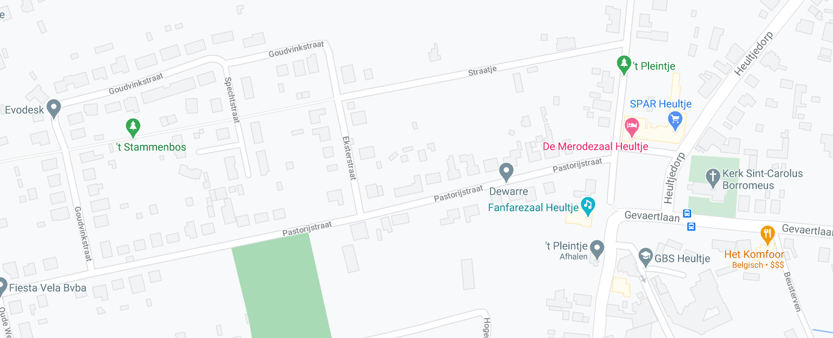
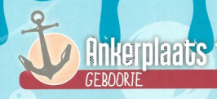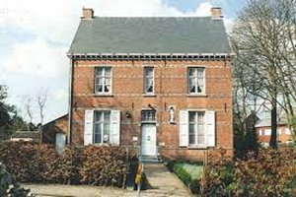
Halte aan de pastorij:
Gespreksvragen:
Bij je geboorte begon je levensweg. Vraag je ouders om over jouw geboorte te vertellen. Wat wist je nog niet?

Aan het venster van de pastorij zie je verschillende geboortekaartjes hangen.
Kijk er eens naar.
- Welke vind je mooi? Waarom?
- Welke tekst spreekt je het meest aan?
- Weet je wat er op je eigen geboortekaartje staat?
- Waarom hebben je ouders voor dat kaartje gekozen?

Wedstrijdvraag:
Los de rebus op die onder de geboortekaartjes hangt. Vul het antwoord in op het antwoordformulier.

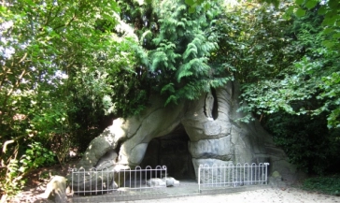
Halte aan de gebedstuin in de Processieweg:
Opdracht 1: Bekijk de foto’s en vertel wat je ziet.
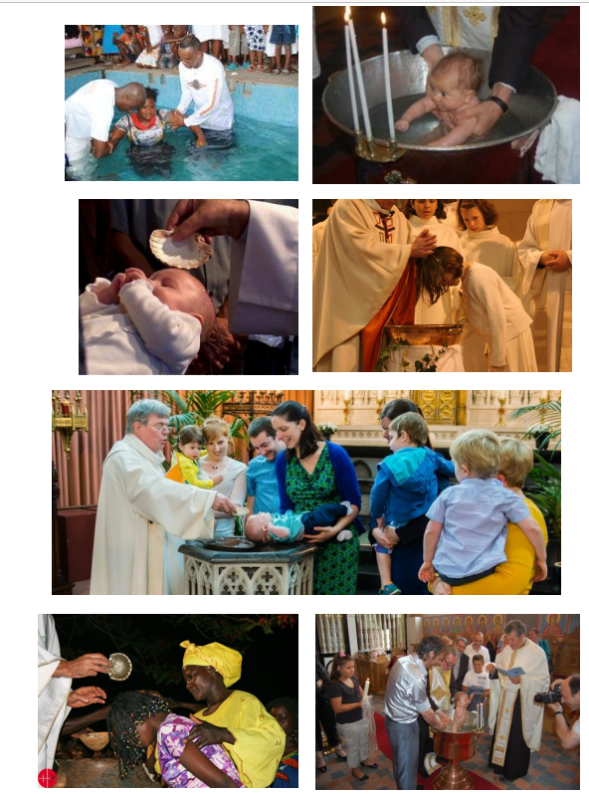

Mensen worden op verschillende manieren gedoopt: sprenkelen van water, onderdompeling in een bad, in een grote pot. Het zijn allerlei soorten mensen: jong, oud, verschillende huidskleur ... Ze zijn ook verschillend gekleed: kleurrijk, wit of helemaal niets. Maar overal is er water, is er een priester die doopt en zijn er andere mensen om hen heen!
Je vormsel is heel sterk verbonden met je doopsel. Toen je werd gedoopt, werd je opgenomen in de vriendenkring van Jezus. Je werd met water gedoopt ‘In de naam van de Vader, de Zoon en de Heilige Geest’.
Jezus werd gedoopt toen hij al volwassen was. Johannes de Doper doopte Hem in de rivier de Jordaan. Jezus ging helemaal kopje onder, maar werd weer opgetild uit het water. Gods stem klonk ‘Jij bent mijn Zoon, ik hou van jou.’ God toonde als een Vader zijn liefde aan Jezus. Hij wil ook jouw en onze Vader zijn, die zijn kinderen niet in de steek laat en die ons niet laat verdrinken in verdriet of angst.

Gespreksvragen:
Ook jouw ouders, jouw peter en meter hebben bij je doopsel beloofd om voor je te zorgen en je Gods liefde te tonen. Tijdens het vormsel zal aan jou gevraagd worden om zelf, samen met de andere vormelingen, je doopbeloften uit te spreken.

Bespreek samen:
- Waarom lieten je ouders je dopen?
- Bij je doopsel werd jouw naam uitgesproken. De naam staat geschreven in de palm van Gods hand. Weet je waarom je ouders je die naam hebben gegeven?
- Wie zijn je doopmeter en -peter?

Wedstrijdvraag: Bij je doopsel wordt je naam uitgesproken. In de gebedstuin, dat is deze tuin aan de grot, zijn 5 letters verstopt. Ga op zoek en noteer op je antwoordformulier een voornaam die met die letter begint. Laat de letter wel op zijn plaats liggen nadien!
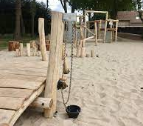

Halte aan het ‘Stammenbos’ langs paadje in verlengde van ’t Straatje:
Gespreksvragen:
Noem of toon enkele dingen die je met je handen kan doen of uitdrukken.
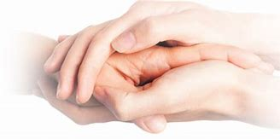
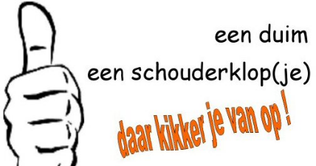
Bekijk onderstaande foto’s. Welke foto spreekt jou het meest aan? Waarom?
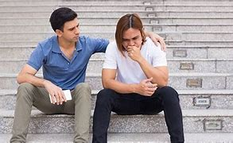
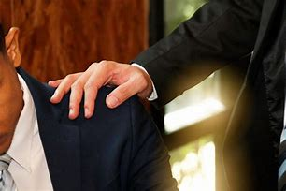

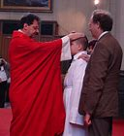

Bij het vormsel legt de vormheer je de handen op. Hij legt de handen op je hoofd en zegt daarmee dat God je wil zegenen. Hij legt als het ware een dak boven je hoofd en drukt zo uit dat God je wil beschermen. God zegent en draagt je. Hij laat je nooit vallen.
Ook papa en mama leggen bij het vormsel hun hand op je schouders om je te laten zien dat ze er zijn voor jou en dat je op hen kan rekenen.

Doe-opdracht: Handenspel waarbij je de ander moet vertrouwen en blindelings volgen:
Robotje:
Je gaat per 2 staan. Persoon 1 heeft ogen toe (= robot) ; de andere duwt zachtjes met hand of vinger achter aan het hoofd en robot gaat vooruit; duwt de andere vooraan, dan gaat persoon achteruit; duwt hij links, dan ga je naar rechts, duwt hij rechts, dan ga je naar links… En daarna omgekeerd!
OF: Je stapt hand in hand per twee rond. De ene doet ogen dicht en de andere leidt. Als je durft, mag je ook vlugger stappen of huppelen of lopen. En daarna omgekeerd!

Wedstrijdvraag: Op het speelplein ‘Stammenbos’ staan heel wat boomstammen en klauter- en klimtoestellen. Bij de palenconstructie achteraan kan je klimmen... Welk getal staat hier op een groene ronde bol?

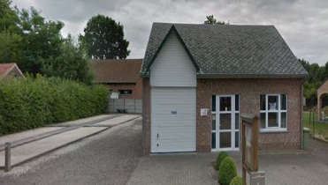
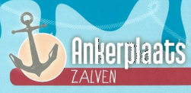

Halte aan het lokaal van het Rode Kruis in de Pastorijstraat 1:
Opdracht: Lees onderstaande bijbeltekst uit het boek Samuel :
Saül is koning van Israël. God heeft hem als koning gekozen en Samuël heeft hem tot koning gezalfd. Maar Saül doet niet wat God van hem vraagt. Op een dag zegt God tegen Samuël: ‘Vul een hoorn met olie en ga naar Isaï. Die woont in Betlehem. Ik wil dat één van zijn zonen koning van Israël wordt.’ Samuël doet wat God vraagt. Wanneer hij in Betlehem komt, schrikken de mensen. Ze vragen: ‘Er is toch niets ergs gebeurd?’ Samuël zegt: ‘Nee, nee, ik heb alleen goed nieuws. Ik wil graag de zonen van Isaï zien.’ Wanneer Isai aankomt met zijn zonen, ziet Samuel Eliab. Hij denkt: ‘Eliab wordt zeker koning!’ Maar God zegt tegen Samuël: ‘Het is niet belangrijk of iemand knap is of groot. Want Ik kijk niet zoals een mens. Een mens kijkt naar het uiterlijke, maar Ik kijk naar het hart van iemand.’ Daarna roept Isaï Abinadab en stelt hem aan Samuël voor. Maar Samuël zegt: ‘Ook hem heeft God niet uitgekozen.’ Dan stelt Isaï Samma voor. Maar Samuël zegt: ‘Ook hem heeft God niet uitgekozen.’ Zo stelt Isaï zeven van zijn zonen aan Samuël voor. Dan vraagt Samuël aan Isaï: ‘Zijn dat al uw zonen?’ Isaï antwoordt: ‘Nee, de jongste is er niet bij. Die zorgt nog voor de schapen.’ Samuël zegt: ‘Laat hem halen. We gaan niet aan tafel voordat hij hier is.’ Isaï stuurt iemand weg om zijn jongste zoon te halen. Hij heeft rosse haren, mooie ogen en een prettig voorkomen. God zegt tegen Samuël: ‘Die moet u zalven: hij is het.’ Samuël neemt de hoorn met olie en zalft er David mee.
Gespreksvragen:
Als Samuel naar de toekomstige koning van Israël gaat, neemt hij een hoorn vol olie mee. David werd met olie overgoten. Hij ontving zo van God de kracht om zijn taak aan te kunnen. De zalving bij je vormsel is ook zo’n gebeuren!
God ziet verborgen kwaliteiten in David. En wij? Zijn wij in staat om te zien wat bij anderen niet met de ogen te zien is?
Onderstreep wat je kunt zien met je ogen, omcirkel wat je alleen met je hart kunt zien.
- een gouden hart
- sterk zijn
- een mooie stem om te zingen
- er mooi uit zien
- goed rapport hebben
- graag delen
- graag anderen helpen
- luisterend oor voor anderen
- goed kunnen sporten
- een trouwe vriend
Ken je mensen die deze omcirkelde kenmerken hebben?
Wat zijn de kwaliteiten waarvoor jij zou willen gekozen worden?
Bespreek of anderen die ook zien. Vraag eens aan je gezinsleden welke kwaliteiten goed passen bij jou. Het mogen ook kwaliteiten zijn die niet op dit lijstje staan.
Wedstrijdvraag: We staan hier bij het lokaal van het Rode Kruis, een organisatie die ook mensen helpt. Wat kan je allemaal ontlenen bij het Rode Kruis in Heultje? Noteer deze 5 dingen op het antwoordblad.
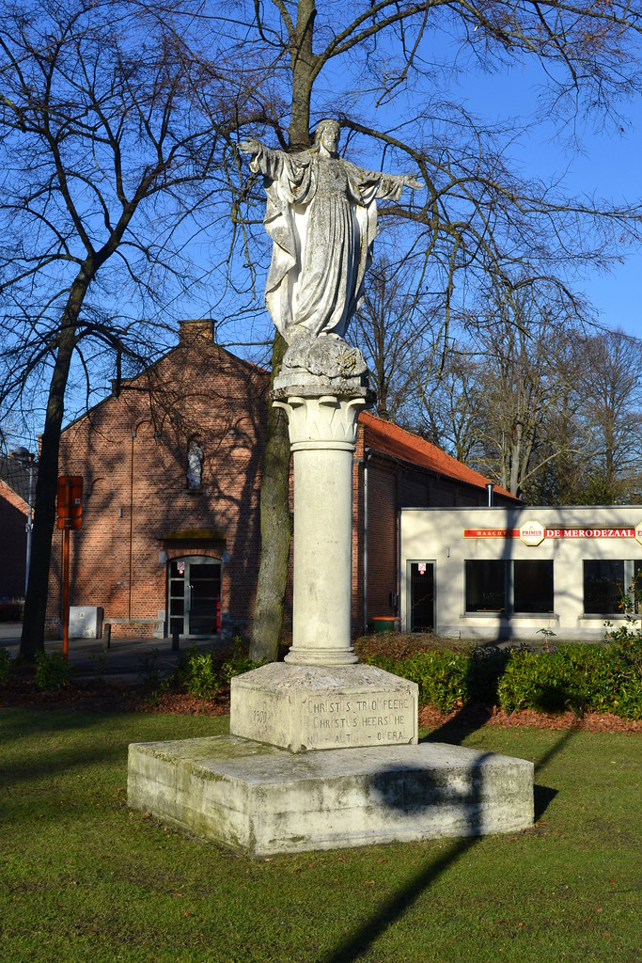
Halte aan het grasplein voor de pastorij, de kerk en de Merodezaal:
Tijdens het laatste avondmaal deelde Jezus brood en wijn met zijn vrienden. Hij gaf er een bijzondere betekenis aan. “Dit is mijn lichaam”, “ Dit is mijn bloed”, “ Blijf dit doen om mij te gedenken.”
Ook vandaag nodigt Hij ons uit aan zijn tafel. Elke keer wanneer we in de eucharistieviering het brood breken, komt Hij onder ons. Hij nodigt ons uit om zelf ook te leven zoals Hij het deed. Dan groeit er hoop in de wereld.
We staan hier voor de Merodezaal... een zaal waar in niet-corona-tijd vaak gefeest wordt. We staan ook voor de kerk... waar eucharistie gevierd wordt.
Wanneer we feest vieren en aan tafel gaan, kunnen we ons ook verbonden voelen met Jezus en met vele mensen. Dat kunnen we uitdrukken door te bidden voor de maaltijd.
Enkele gespreksvragen over bidden:
- Bid je soms voor het eten? Of op een ander moment?
- Wat zeg je dan tot God of Jezus?
- Hoe doe je dat?
- Maak zelf een kort gebedje. Je kan je gebed starten met één van deze aanzetten:
  - Jezus, ik wil je danken om…
  - Jezus, ik wil bidden voor…
  - Jezus, help mij om…

Doe-opdracht: Op het plein staat een standbeeld van Moeder Maria. We spelen: Tikkertje Ave Maria:
Wie getikt is, staat met benen open stil. Je kan bevrijd worden als iemand anders er op de knieën gaat voor zitten en ‘Ave Maria’ zegt.

Wedstrijdvraag: Van wanneer is het standbeeld van Moeder Maria dat op het dorpsplein staat? Noteer het op je antwoordblad.

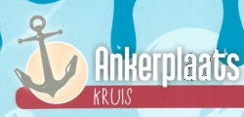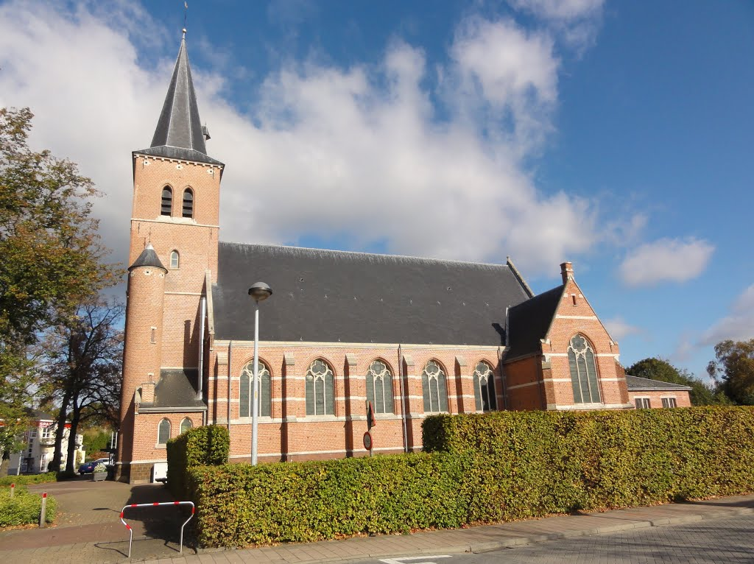

Halte aan de kerk van Heultje:
Tijdens de voorbereiding op het vormsel krijg je een kruisje. Het is een teken van het christen zijn. Een kruis vind je op verschillende plaatsen, ook in en rond de kerk.
Gespreksvraag:
Het vormsel is een stap op de weg van een christen. Wat betekent het voor jou om christen te zijn? Vraag het ook aan je ouders, broer of zus.

Wedstrijdvraag: In de kerk is een kruisweg geschilderd. Wie schilderde de kruisweg in de kerk van Heultje? Noteer de volledige naam op het antwoordblad.

Antwoordformulier van .........................................
- Waar staan de volgende standbeelden?
- Standbeeld van Carolus Borromeus:
- Standbeeld van heilige Jozef:
- Standbeeld van de Goede Herder:

- Antwoord ankerplaats ‘geboorte’: Rebus:

- Antwoord ankerplaats ‘doopsel’:
- Naam met letter 1:
- Naam met letter 2:
- Naam met letter 3:
- Naam met letter 4:
- Naam met letter 5:

- Antwoord ankerplaats ‘handen’: Getal in het ‘Stammenbos’:

- Antwoord ankerplaats ‘zalven’:
Wat kan je ontlenen:
- ...
- ...
- ...
- ...
- ...
- Antwoord ankerplaats ‘tafel’: Jaartal:

- Antwoord ankerplaats ‘kruis’: Schilder:

Dankjewel om mee te doen! Steek je antwoordformulier in de brievenbus van de pastorij.

